重庆大学《概率论与数理统计II》课程试卷
2019 — 2020 学年 第一学期
开课学院：数统学院 课程号：MATH20042 |  |  |  |  |  |  |  | 考试日期：2019.12.8
 |  |  |  |  |  |  |  | 考试时间： 120 分钟
题 号 | 一 | 二 | 三 | 四 | 五 | 六 | 七 |  | 八 | 九 | 十 |  | 总 分
得 分
命题人：李曼曼 组题人：荣腾中 审题人：荣腾中 命题时间：2019.11.06 教务处制
学院 专业、班 年级 学号 姓名 考试教室
公平竞争、诚实守信、严肃考纪、拒绝作弊
封
线
密
考试提示
1.严禁随身携带通讯工具等电子设备参加考试；
2.考试作弊，留校察看，毕业当年不授学位；请人代考、替他人考试、两次及以上作弊等，属严重作弊，开除学籍。

分位数：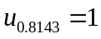，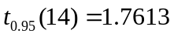，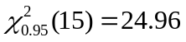，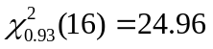
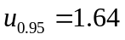,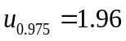
一、填空题（每空3分，共42分，在答题卡上作答）
- 设随机事件A发生的概率为0.6，A与B都不发生的概率为0.25，求B发生但A不发生的概率 0.15 。
- 10个人依次抽签，10张签中有2张幸运签，则第2人抽到幸运签的概率为 0.2 。
- 设某省道公路经过的货车与客车的数量之比为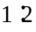，货车中途停车修车的概率为0.03，客车为0.01，今有一辆汽车中途停车修理，则该车是货车的概率是 3/5=0.6 。
- 设随机变量X的分布律为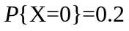，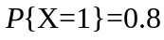；且随机变量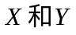相互独立同分布。令随机变量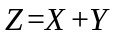，则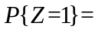_0.32______。
- 设随机变量均服从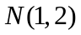分布，且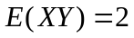，则的相关系数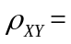 0.5 ， 否 (是否)独立。
- 设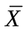是样本容量为10且来自总体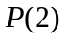的样本均值，则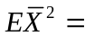__4.2_ __。
- 设随机变量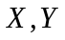的数学期望分别是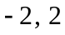，方差分别是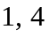，而相关系数为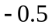，则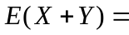 0 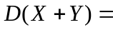 3 ；用切比雪夫不等式估计概率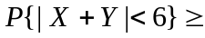 11/12 。
- 小李经常在某家自选餐厅吃麻辣烫。假设他的消费额（单位：元）X服从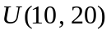。他用支付宝优惠买单，每满15元减2元，不满15元没有优惠。设小李实付金额为Y元，则有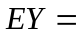 14 。
- 设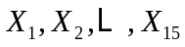是来自总体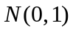的样本，则统计量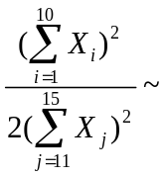 F(1,1) 。
- 设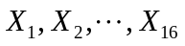为来自总体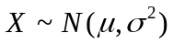的样本，其中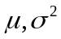均未知，则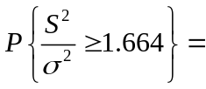 0.05 。
- 假设检验中，当显著水平调小时，第 II 类错误会增加。

二、（10分）已知随机变量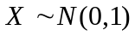， 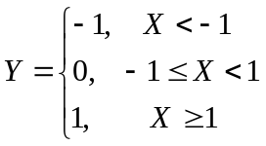,
（1）求的分布函数；（2）求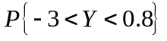.
解：已知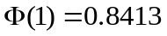，
（2）
（4）
（1）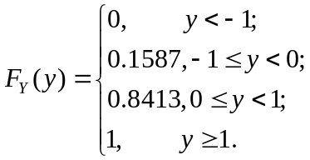 （8）
（2）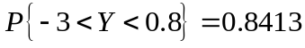 （12）

三、（18分）设随机变量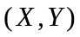的概率密度为
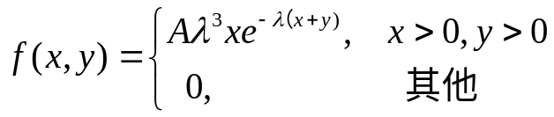
求：（1）常数A；
（2）随机变量的边缘密度函数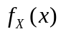；
（3）求的密度函数；
（4）求随机变量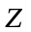的数学期望。
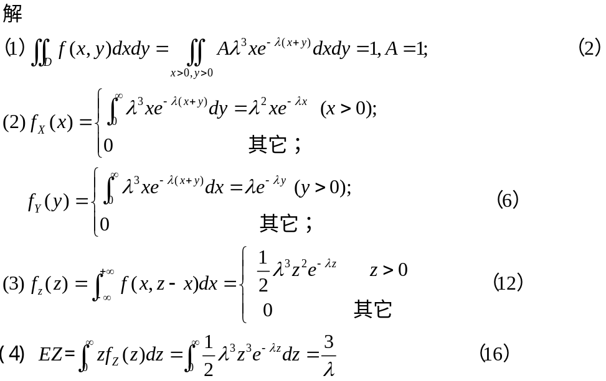

四、（14分）设是独立同分布的样本，具有概率密度函数
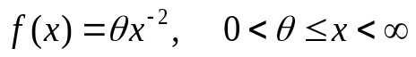
（1）求的矩估计量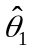；
（2）求的极大似然估计量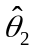；
（3）判断是无偏估计，是否渐近无偏估计。
解：（1）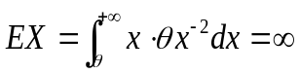，矩估计量不存在。 （3分）
似然函数为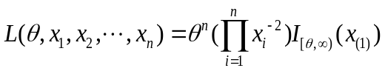， （5分）
则当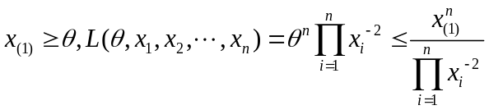
由此可见，极大似然估计量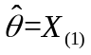. （8分）
(2) 由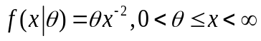
可推出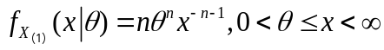 （10分）
由此可得
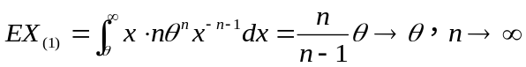 （2分）

五、（10分）某高尔夫俱乐部新到了一批某球杆制造厂的长打棒，厂商声称这批长打棒的平均恢复系数（高尔夫球被击打时，球出去和进入的速度之比）超过0.82。俱乐部随机抽去了15个长打棒，测得恢复系数的样本均值和样本标准差分别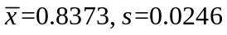。问你是否赞同厂商的声明？(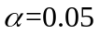)
解：
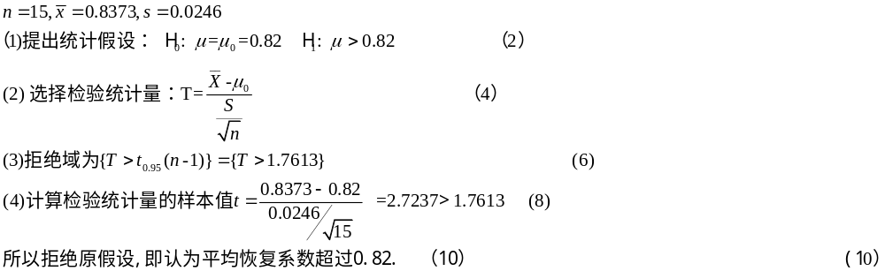

六、（6分）一水果店为了要提前贮备某种秋季出售的应时水果，已知该商品每出售一吨获利润2万元，如到秋季末尚有剩余水果未能售完，则每吨将亏损1万元。设在任一秋季内，该商品的总销售量为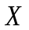吨，它的密度函数为
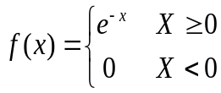
如水果店贮备1吨该水果，求水果店今秋卖该水果的期望利润值。

解：因为
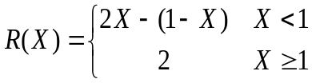
所以
